Открытый урок
по физической культуре в 3классе.
Учитель: Сыздыкбеков К.Е.
Тема: Лыжная подготовка.
Задачи: Совершенствование техники попеременно двушажного хода.

I Вводно-подготовительная часть: 15 мин. Построение. Рапорт

II Основная часть: 27 мин. 1. Совершенствование техники попеременно двушажного хода (без палок) – закрепить технику:
1.Начало первой фазы свободного скольжения. Закончен толчок правой ногой, лыжа отрывается от снега. Лыжник переходит к одноопорному скольжению на левой лыже, голень левой ноги в момент окончания толчка правой и начала скольжения находится в вертикальном положении. Толчок направлен по прямой линии -туловище и правая нога. Правая рука выносит палку вперед. Скольжение на левой лыже, правая нога расслаблена и движется назад-вверх, немного сгибаясь в коленном суставе. Голень опорной ноги по-прежнему вертикальна. Правая рука продолжает вынос палки, левая расслаблена и немного отбрасывается по инерции назад. Угол наклона туловища не меняется.

2.Совершенствование техники чередования ступающего и скользящего шага - повторить технику перехода с хода на ход. Передвижение по кругу ступающим шагом с последующим переходом на скользящий и обратно. Передвижение 400-500 метров. Следить за техникой перехода со ступающего хода, на скользящий и обратно.

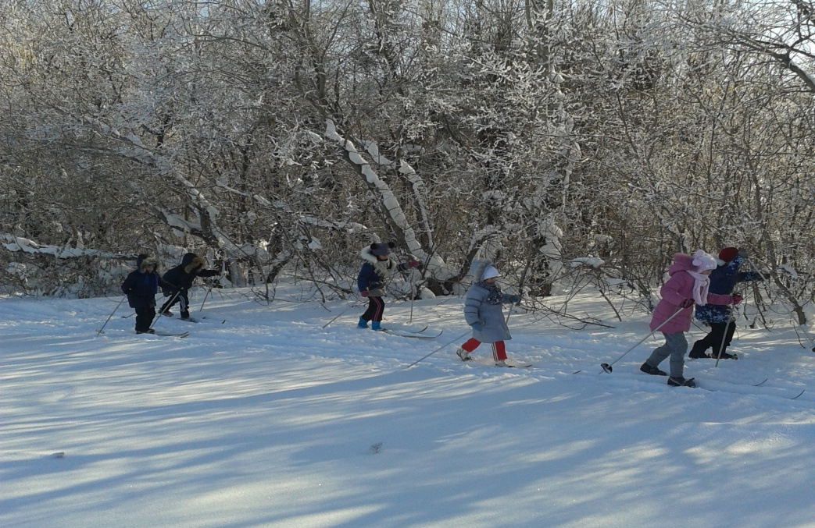

3.Совершенствование техники попеременно двушажного хода (с палками) – повторить технику:
Начало первой фазы свободного скольжения. Закончен толчок правой ногой, лыжа отрывается от снега. Лыжник переходит к одноопорному скольжению на левой лыже, голень левой ноги в момент окончания толчка правой и начала скольжения находится в вертикальном положении. Толчок направлен по прямой линии -туловище и правая нога. Правая рука выносит палку вперед. Скольжение на левой лыже, правая нога расслаблена и движется назад-вверх, немного сгибаясь в коленном суставе. Голень опорной ноги по-прежнему вертикальна. Правая рука продолжает вынос палки, левая расслаблена и немного отбрасывается по инерции назад. Угол наклона туловища не меняется.
Выполнить передвижение в данном виде хода 500 метров в медленном темпе

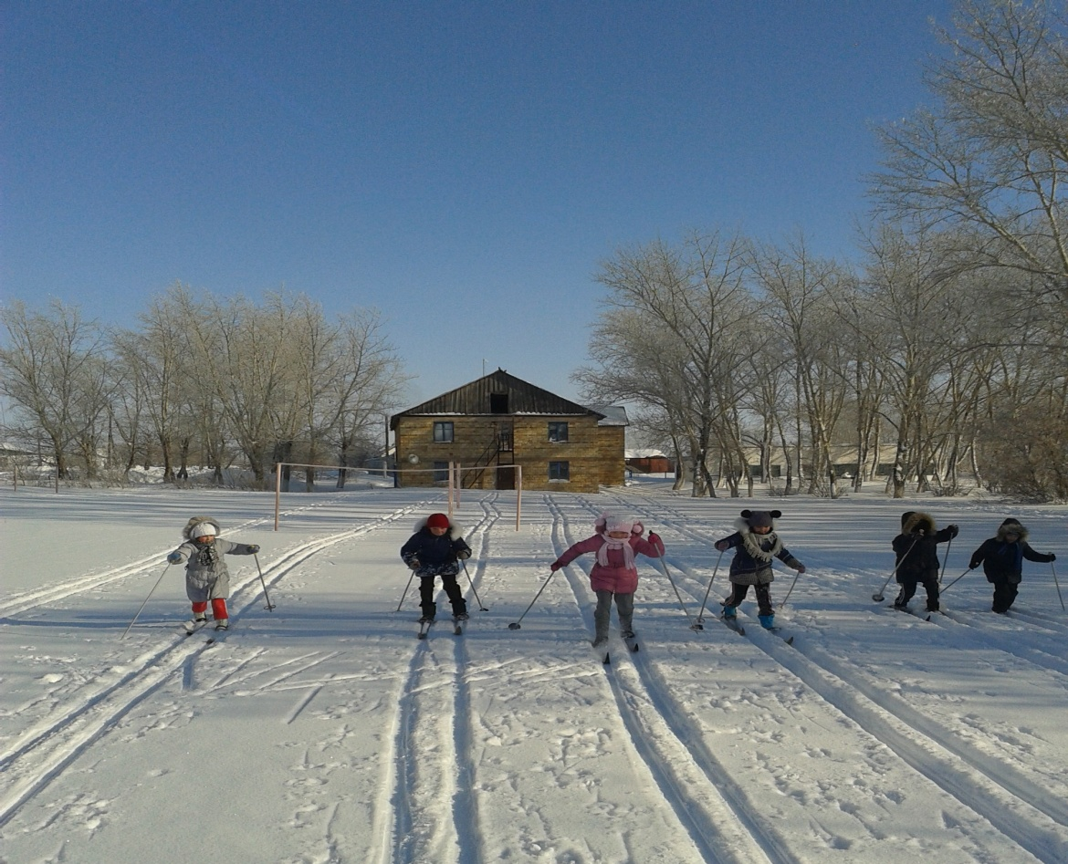
4.Игра: К своим палкам:6мин. Учащиеся оставляют лыжные палки и передвигаются на лыжах свободным ходом. По команде учителя к своим палкам ,каждый ученик как можно быстрее должен добежать до своей палки и схватить его. Побеждает самый быстрый.

III Заключительная часть: 3мин. Построение. Подведение итогов урока.

